Kochen wie in Pécs



32. Fellbacher Ferien-Spaß am 31. Aug. 2012
Schulküche der Albert-Schweitzer-Schule in Schmiden
Städtepartnerschaftsverein Fellbach



Ungarisches Menü

Elöétel: Pogácsa, Dinnye
Vorspeise: ung. Gebäck und Wassermelone
-------
Föétel: Sajtos-tejfölös csirkemell galuskával
Hauptgericht: Hähnchenbrust mit Käse/Sahne überbacken
und ung. Knöpfle
-------
Desszert: Palacsinta
Nachtisch: Pfannkuchen/Crépes

- Vorspeise: Elöétel (auf ungarisch)

Pogácsa

Ungarisches Mürbteig-Salzgebäck
(wird als Beilage zu Wein und Bier gereicht oder nur so gegessen)

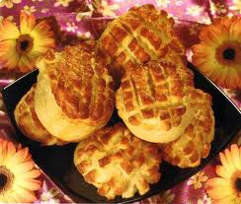

Zutaten
500 g Mehl
1 P. Backpulver
1 Ei
½ Esslöffel Salz
30 ml Schlagsahne
200 g kalte Butter oder Margarine
2 Eigelb

Zubereitung
Mehl auf das Nudelbrett sieben und mit dem Backpulver mischen.
In die Mitte eine Vertiefung drücken.
Ei, Salz und Schlagsahne in die Mitte geben.
Butter/Margarine in Scheiben schneiden und ringsherum auf dem Rand verteilen.
Alle Zutaten schnell zusammenkneten.
Teig ca. 30 Minuten ruhen lassen.
Inzwischen 2 Eigelbe in einer Tasse schaumig rühren (Gabel).
Teig fingerdick ausrollen und runde Küchlein ausstechen
(geht auch mit einem Glas, das in Mehl getaucht wird).
Küchlein auf das Backblech setzen.
Backofen auf 180°C vorheizen.
Oberseite der Küchlein mit einem Messer kreuzweise einschneiden
(nicht zu tief) und mit dem verquirltem Eigelb bestreichen.
Bei 180ºC ca. 15 Minuten backen (bis sie schön hellgelb sind).
Warm gegessen schmecken sie am besten.

Rezept Fellbacher Ferienspaß 2012
Städtepartnerschaftsverein Fellbach

- Hauptspeise:

Hähnchenbrust(filet) überbacken
(Rezept für 4 Personen)
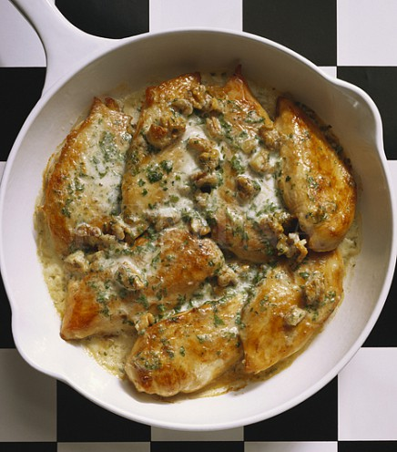

Zutaten

4 Hähnchenbrust (filets)
2 Essl. Mehl
1/2 Teel. Salz
1 Teel. Paprika
Majoran
Pfeffer
gemahlener Kümmel
2 Knoblauchzehen, gepresst
1 blaue Zwiebel, in dünne Ringe geschnitten
150 g geräucherter Käse, gerieben
1 Becher Creme Fraiche
1 Becher Schlagsahne
3 Essl. Öl
(evtl. mehr – es kommt auf die Auflaufform an; das Fleisch sollte bedeckt sein)
etwas Butter für die Auflaufform

Zubereitung

Auflaufform buttern.
Hähnchenfilet mit Salz und Pfeffer würzen.
Mehl mit den Gewürzen mischen (den gepressten Knoblauch auch darunter mischen).
Die Hähnchenfilets in dem Gewürzmehl panieren und in die Auflaufform legen.
Zwiebelringe im Rest-Gewürzmehl panieren und auf die Filets verteilen. Den Rest
der Gewürzmehl-Mischung und den geriebenen Käse darüber streuen.
Creme Fraiche, Sahne und Öl mischen und über das Ganze verteilen (sollte fast
alles bedeckt sein).
Form mit Alufolie abdecken und im vorgeheizten Backofen (180ºC Umluft oder 200ºC Ober-/Unterhitze) ca. 30 Minuten backen. Dann Alufolie abnehmen und noch mal
ca. 20 Minuten überbacken.

Rezept Fellbacher Ferienspaß 2012
Städtepartnerschaftsverein Fellbach

zu 2. Hauptspeise

Galuska (sprich: Galuschka) oder Nokedli
(ähnlich: schwäbische Knöpfle)
Beilage zu Hähnchenbrust – Rezept für 4 Personen

Zutaten Teig:
300 g Mehl
2 Eier
1 Teel. Salz
1 Eßl. Sonnenblumenöl
ca. 100 – 125 ml Wasser (nach Bedarf)
zum Kochen:
1 Eßl. Salz
zum Schluss:
etwas Butter

Zubereitung
Mit dem Rührgerät oder mit der Küchenmaschine: aus Mehl, Eier, Salz, Öl
und wenig Wasser einen dickfüssigenTeig herstellen.
Ca. 30 Minuten stehen lassen.
Nochmals durchrühren – evtl. noch Wasser zugeben.

In einem großen Topf Wasser mit 1 Eßl. Salz zum Kochen bringen.

Teig durch das Galuska-Sieb direkt in das kochende Wasser pressen (wie Spätzle).
Ab und zu umrühren. Wenn die Galuska an die Oberfläche kommen, dann sind
sie fertig.

Galuska in einem Sieb abschütten, mit kaltem Wasser abbrausen und etwas
Butter daruntermischen.

Rezept Fellbacher Ferienspaß 2012
Städtepartnerschaftsverein Fellbach

- Nachspeise:

PALACSINTA (Palatschinta)

Pfannkuchen/Crépes

Zutaten
(für ca. 15 dünne Pfannkuchen)

250 g Mehl
3 Eier
1 Esslöffel Zucker
1 Prise Salz
300 ml Milch
Mineralwasser (mit Kohlensäure/saurer Sprudel)
Öl zum Ausbacken

Zubereitung

Mehl, Eier, Zucker, Salz und Milch in eine Rührschüssel geben und mit dem Rührgerät zu einem geschmeidigen Teig rühren (wichtig: es dürfen keine
„Klümpchen“ im Teig sein).
Mineralwasser zugeben (der Teig muss dünnflüssig sein, damit er in der Pfanne zerläuft und es dadurch schöne dünne Pfannkuchen/Crépes gibt).
Die Menge der Mineralwasserzugabe kann nicht genau angegeben werden, da von Mehlsorte und Eigröße abhängig.
Teig ca. 30 Minuten ruhen lassen.
Teig nochmal kurz durchrühren und evtl. etwas Mineralwasser daruntermischen.
In einer Pfanne wenig Öl erhitzen. Jeweils einen Schöpflöffel voll Teig – mit
kreisenden Bewegungen, damit sich der Teig dünn über die ganze Pfannenfläche
verteilt – in die Pfanne geben und ca. 2 Minuten bei mittlerer Hitze backen.
Danach den Pfannkuchen - mit Hilfe eines Pfannenwenders oder Messers - umdrehen und die andere Seite ebenfalls ca. 2 Min. backen. Fertig.

Füllung:
- süß: Zucker/Zimt oder NUTELLA oder Marmelade ...
- salzig (dann Grundteig ohne Zucker und mit mehr Salz): mit Hackfleisch, Spinat...

Rezept Fellbacher Ferien-Spaß 2012

Städtepartnerschaftsverein Fellbach

